Milý prvňáčku, do první třídy budeš potřebovat

Učebnice
Učebnice děti dostanou ve škole. Doma si je obalí a přinesou zpět do školy.
Každý žák bude mít svůj pořadač, do kterého si bude ukládat své učebnice.
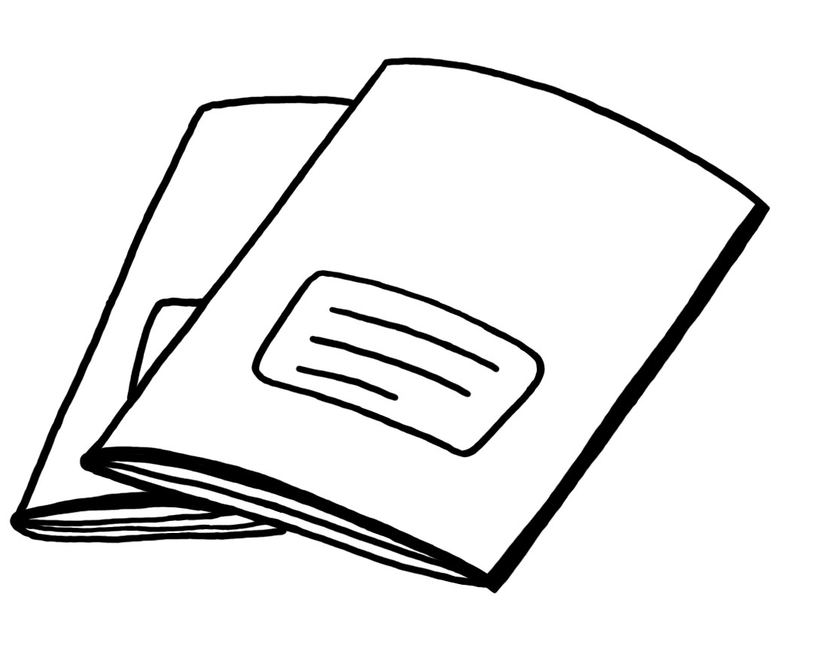

Sešity:
- 5 sešitů č.511 (nejlépe již s pomocnými linkami)
- 2 sešity č.512 (nejlépe již s pomocnými linkami)
- 1 sešit 624 (malý notýsek) a obaly na ně

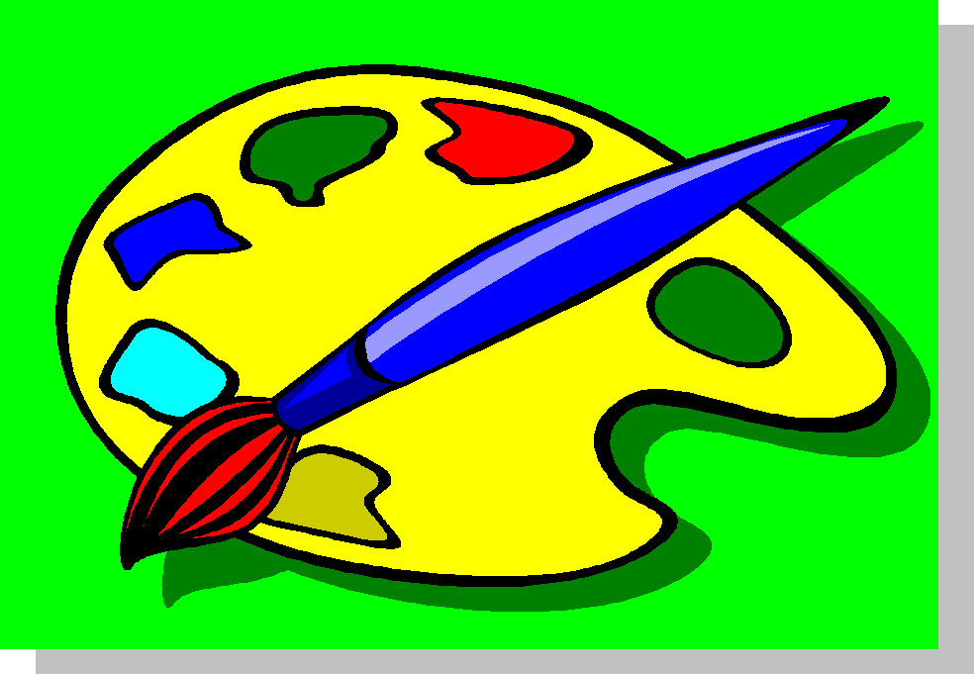
Výtvarná výchova:
- Dlouhé triko nebo zástěrku,
- 30 čtvrtek A4,
- 20 čtvrtek velikosti A3,
- Složku barevných papírů
- igelitový ubrus jako podložku na malování - nutné,
- modelínu,
- lepidlo tuhé, lepidlo tekuté– Herkules,
- vodové barvy,
- temperové barvy,
- voskovky,
- tuš černá,
- křídy na malování (ne na tabuli),
- kulatý štětec č. 8 a č. 5, 1 plochý štětec č. 12.
- Doporučuji věci umístit do kufříku nebo papírové krabice.

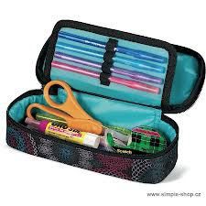
Pomůcky do penálu:
- 3 tužky č.2 – doporučuji trojhranné
- pastelky – doporučuji trojhranné
- ořezávátko, pero Tornádo – trojhranný úchop (budeme potřebovat až v období kolem Vánoc)
- gumu, nůžky

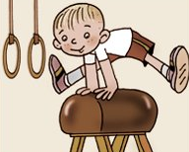
Tělesná výchova:
Sportovní oblečení, boty do tělocvičny.

Ostatní pomůcky
- balík kancelářských papírů,
- přezůvky,
- 2 balíky papírových kapesníků,
- menší ručník,
- desky na písmena a čísla. Prosím rodiče, aby svým dětem vše podepsali.

Těším se na tebe, tvá paní učitelka Petra Vejvodová

